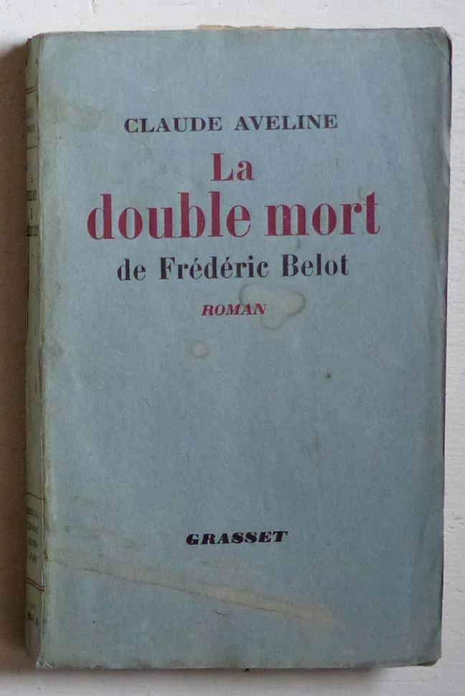

La double mort de Frédéric Belot

Aveline, Claude (Avtsine, Eugène)
Paris : éditions Bernard Grasset, 1932, xv+264 p.
Le texte est précédé d'un avant-propos de l'auteur, intitulé 'Au lecteur'.

